Prot.n. 32/2023 Avellino 22 Maggio 2022

Ai Sigg. Titolari di Farmacia
Rurali Sussidiate
della Provincia di Avellino

L O R O S E D I

Oggetto: Pagamento Indennità di residenza anno 2022.

Caro Collega,

Ti comunico che l’ Azienda Sanitaria Locale di Avellino , con determina dirigenziale n. 2101 del 4 Maggio 2023 autorizza il pagamento dell’ indennità di residenza alle Farmacie Rurali sussidiate per l’ anno 2022.
Pertanto con mandati dal n. 5886 al n. 5984 sono stati disposti i relativi accrediti.
In riferimento all’ anno 2023, in accordo con l’ ASL, il pagamento a saldo del biennio 2022/2023 sarà effettuato entro il mese di Settembre 2023

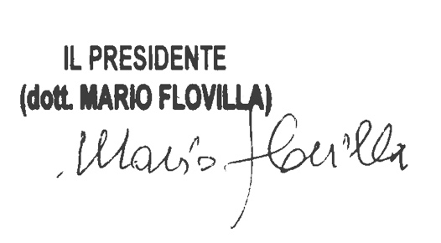
Cordiali saluti.

